Mục Lục

CHƯƠNG 1: GIỚI THIỆU 1

1.1. LỜI MỞ ĐẦU 1

CHƯƠNG 2: MÔ TẢ YÊU CẦU 3

2.1. TỔNG QUAN 3

2.1.1. Yêu cầu của khách hàng 3

2.1.2. Mục tiêu cần đạt 4

2.1.3. Công cụ hỗ trợ và cơ sở lý thuyết 4

2.2. MỘT SỐ CÔNG VIỆC CHÍNH CỦA CỬA HÀNG BÁN LATOP 6

2.2.1. Công việc nhập Latop: 6

2.2.2. Việc trưng bày: 7

2.2.3. Công việc bán hàng: 7

2.2.4. Thống kê doanh thu cửa hàng: 8

2.3. BẢNG YÊU CẦU CHỨC NĂNG NHIỆM VỤ 9

2.4. MÔ TẢ WEBSITE BÁN HÀNG LAPTOP 10

2.4.1. Phần người dùng 11

2.4.2. Phần quản trị Website 13

2.5. NGHIỆP VỤ CHÍNH CỦA WEBSITE BÁN HÀNG LAPTOP 14

2.5.1. Xem thông tin sản phẩm 14

2.5.2. Chọn sản phẩm Latop 14

2.5.3. Tìm kiếm Laptop 15

2.5.4. Đặt hàng 15

2.5.5. Xóa sản phẩm trong hóa đơn 17

2.5.6. Cập nhật sản phẩm cho Website 18

2.5.7. Liên hệ 19

CHƯƠNG 3: PHÂN TÍCH THIẾT KẾ SƠ ĐỒ 19

3.1. SƠ ĐỒ CHỨC NĂNG 19

3.2. SƠ ĐỒ NGỮ CẢNH 20

3.3. SƠ ĐỒ LUỒNG DỮ LIỆU 21

CHƯƠNG 4: TÁC VỤ THIẾT KẾ VÀ TỔ CHỨC DỮ LIỆU 21

4.1. TỔ CHỨC DỮ LIỆU 21

4.2. SƠ ĐỒ THIẾT KẾ CƠ SỞ DỮ LIỆU VẬT LÝ 25

CHƯƠNG 5: THIẾT KẾ GIAO DIỆN 27

5.1. GIAO DIỆN NGƯỜI DÙNG 27

5.1.1. Giao diện trang chủ 27

5.1.2. Giao diện trang mua hàng 29

5.1.3. Chi tiết sản phẩm 31

5.1.4. Giao diện giỏ hàng 32

5.1.5. Xác nhập thông tin 33

5.1.6. Giao diện đăng nhập 34

5.1.7. Giao diện đăng ký 35

5.1.8. Giao diện thông tin 36

5.1.9. Giao diện liên hệ 37

5.1.10. Giao diện bảo hành 38

5.2. GIAO DIỆN QUẢN TRỊ 39

5.2.1. Giao diện đăng nhập admin 39

5.2.2. Trang chủ admin 40

5.2.3. Quản lý sản phẩm 40

5.2.4. Quản lý liên hệ 41

5.2.5. Quản lý đơn đặt hàng 41

5.2.6. Quản lý tin tức 42

CHƯƠNG 6: KẾT LUẬN 43

6.1. KẾT QUẢ ĐẠT ĐƯỢC 43

6.2. HẠN CHẾ 43

6.3. HƯỚNG PHÁT TRIỂN 43

6.4. MỘT SỐ TÀI LIỆU THAM KHẢO 44

# GIỚI THIỆU

## LỜI MỞ ĐẦU

Loài người chúng ta đang dần lớn mạnh và phát triển hơn, kéo theo đó nhu cầu của con người cũng ngày một gia tăng. Vì thế việc áp dụng những thành tựu khoa học kỹ thuật vào xã hội đời sống, con người là không thể thiếu. Trong đó Công Nghệ Thông Tin là một thành tựu cực kỳ to lớn trong sự nghiệp nghiên cứu khoa học của thế giới.

Đặc biệt trong lĩnh vực quản lý, sử dụng ứng dụng Công Nghệ Thông Tin là hết sức cần thiết trong quá trình hoạt động, điều hành công ty để đạt hiệu quả cao nhất về mọi mặt. Ngày nay việc sử dụng, phát triển ứng dụng Công Nghệ Thông Tin rất được quan tâm.Sự linh hoạt của máy tính đã hỗ trợ cho con người rất nhiều trong công việc đặc biệt là trong công tác quản lý,nghiên cứu khoa học...Thông qua máy tính con người có thể xử lý những công việc rất phức tạp mà con người rất khó khăn để thực hiện được và không thể thực hiện được.Với sự phát triển không ngừng của công nghệ thông tin,các công ty lớn ,tới các doanh nghiệp bán hàng sỉ và lẻ đều tìm các biện pháp để đưa công nghệ thông tin vào công ty họ nhằm tin học hoá các hoạt động quản lý công ty, đảm bảo minh bạch và chính xác trong quá trình hoạt động của công ty.

Công nghệ mới ngày càng ra đời cho nên những ý tưởng mới ngày càng bị hạn hẹp và khó khai thác ra. Chính vì vậy thế hệ sau luôn phải sáng suốt, vượt khả năng của thế hệ đi trước nhằm khai thác sâu rộng và đề ra những ý tưởng, có thế xã hội con người mới phát triển bền vững. Thế nên chúng ta cần phải đề cao việc giáo dục và đào tạo bằng việc luôn cải tiến chế độ giáo dục nhằm phù hợp với hiện tại, tương lai. Việc cung cấp đủ thiết bị học tập cũng là một yếu tố quyết định trong việc giáo dục và tạo hứng thú cho người nguyên cứu. Laptop chính là một trong những thiết bị hỗ trợ cần thiết cho học sinh và sinh viên trong việc lĩnh hội những kiến thức và nghiên cứu Công Nghệ Thông Tin, cả các bộ môn khác. Đồng thời đối với nhân viên, các công nhân, viên chức, laptop trở thành một công cụ làm việc hoặc giải trí, tiện lợi. Chính vì thế kinh doanh laptop cũng dần tăng và mở rộng, phát triển mạnh, quản lý kinh doanh cũng ngày một khó khăn và dễ sai sót, lạc hậu, tốn kém công sức và tốn nhân lực. Như vậy tại sao không sở hữu cho mình một Website quản lý Latop hiệu quả trong thời kì mạng xã hội đang phát triển mạnh mẽ.

LỜI CẢM ƠN

Sau hơn hai tháng học tập và nghiên cứu đồ án, em đã được mở mang kiến thức và được hiểu biết nhiều hơn về lĩnh vực công nghệ thông tin qua sự quan tâm, chỉ dẫn, khắc khe của Thầy Nguyễn Trường Hải.

Với tấm lòng cảm ơn sâu sắc, em xin gửi tới Quý Thầy/Cô trường Đại Học Công Nghệ Thành Phố Hồ Chí Minh nói chung và khoa Công Nghệ Thông Tin nói riêng, những người đã trang bị hành trang kiến thức nền tảng cho đồ án này. Đặc biệt là Thầy Nguyễn Trường Hải người đã bỏ những thời gian quý báu của mình để đóng góp những ý kiến cho việc hoàn thành đồ án của em.

Em xin gửi tới Thầy Nguyễn Trường Hải lời chúc sức khỏe và lời cảm ơn chân thành nhất!

Xin chân thành cảm ơn thầy!

# MÔ TẢ YÊU CẦU

## TỔNG QUAN

### Yêu cầu của khách hàng

* Đối trang chủ chính:
  + Tìm kiếm nhanh các sản phẩm.
  + Hiện thị các thông tin công nghệ mới.
  + Tạo danh mục chính.
  + Hiện thị thông tin liên hệ.
* Đối với trang thông tin:
  + Giới thiệu sơ lược về Website.
* Đối với trang liên hệ:
  + Hiện thị thông liên hệ.
  + Mục đóng góp ý kiến cho khách hàng.
* Đối với trang mua hàng:
  + Hiện thị các thông tin các sản phẩm.
  + Tạo một số danh mục sản phẩm.
  + Tìm kiếm nhanh các sản phẩm.
* Đối với trang giỏ hàng.
  + Hiện thị các sản phẩm khách hàng đặt.
  + Xác nhận tài khoản đăng nhập và lưu đơn đặt hàng.
* Đối với trang đăng nhập, đăng ký:
  + Để khách hàng đăng ký tài khoản, sau đó đăng nhập để dặt đơn hàng.
* Đối với trang quản trị:
  + Quản lý sản phẩm.
  + Xem các liên hệ khách hàng đã gọi.
  + Quản lý đơn đặt hàng.
  + Quản lý tin tức.

### Mục tiêu cần đạt

* Xây dựng và phát triển một Website bán hàng Latop trên mạng để mở rộng thị trường.
* Tạo giao diện thân thiện với người dùng, giúp khách hàng dễ dàng truy cập, thực hiện mọi thao tác như: đăng nhập, xem thông tin các loại laptop, đặt hàng… trên Website một cách thuận lợi nhất.
* Website phải cung cấp được nhiều loại latop, đa dạng về mẫu mã, giá cả, chất lượng để cho khách hàng dễ dàng lựa chọn, cũng như tin tưởng vào sản phẩm của mình đã chọn.
* Xây dựng, tổ chức cơ sở dữ liệu chặt chẽ.

### Công cụ hỗ trợ và cơ sở lý thuyết

* Xây dựng Website bán laptop trên Visual Studio 2017, cụ thể áp dụng công nghệ ASP.NET MVC
  + ASP.NET là Active Server Pages.NET (.NET ở đây là .NET framework). Nói đơn giản thì ASP.NET là một công nghệ có tính cách mạng dùng để phát triển các ứng dụng về mạng hiện nay cũng như trong tương lai. ASP.NET là một phương pháp tổ chức hay khung tổ chức (framework) để thiết lập các ứng dụng mạnh cho mạng dựa trên CLR (Common Language Runtime)
  + .NET Framework được chia thành bộ phận tác vụ cho nhiều chức năng gồm các lớp (class), các cấu trúc (structures), các giao diện (interfaces) và các lõi (core) thành phần chương trình. Trước khi sử dụng thành phần nào ta phải hiểu cơ bản về chức năng, cách tổ chức của nó. Mỗi một trong hàng ngàn tầng lớp được nhóm theo trình tự logic, thứ bậc được gọi là một namepace. Mỗi namepace cung cấp một tính năng.
  + ASP.NET là ngôn ngữ lập trình hướng đối tượng sử dụng các ngôn ngữ .NET. Nó cung cấp bộ các đối tượng nhỏ và thực sự là một tầng làm việc trên nguyên lý của HTTP và HTML. Mã nguồn của chúng ta không được truy cập toàn bộ các đối tượng trong.NET Framework nhưng có thể khai tác tấ cả các quy ước của một môi trường OPP ( Object Oriented Programming). Chúng ta có tạo các lớp, giao diện, kế thừa các lớp..Chúng ta có thể kiểm soát được các đối tượng trong chương trình như hiển thị dữ liệu và các sự kiện của đối tượng.
  + Kiến trúc MVC là việc chia tất cả các mục của một ứng dụng ra làm ba thành phần (component) khác nhau Model, View và Controller:
* **Model**: Model được giao nhiệm vụ cung cấp dữ liệu cho cơ sở dữ liệu và lưu vào các kho chứ dữ liệu. Tất cả các nghiệp vụ logic được thực thi ở Model. Dữ liệu vào từ người dùng sẽ thông qua View được kiểm tra ở Model trước khi lưu vào cơ sở dữ liệu. Việc truy xuất, xác nhận, và lưu dữ liệu là một phần của Model.
* **View**: View hiển thị các thông tin cho người dùng của ứng dụng và được giao nhiệm vụ cho việc nhận các dữ liệu vào từ người dùng, gửi đi các yêu cầu đến bộ điều khiển, sau đó là nhận lại các phản hồi từ người dùng, gửi đi các yêu cầu đến bộ điều khiển, sau đó là nhận lại các phản hồi từ bộ điều khiển và hiện kết quả cho người dùng. Các trang HTML, JSP, các thư viện thể và các tập tin nguồn là một phần của thành phần View.
* **Controller**: Controller là tầng trung gian giữa Model và View. Controller được giao nhiệm vụ nhận các yêu cầu từ phía máy khách. Một yêu cầu được nhận từ máy khách được thực hiện bởi một chức năng logic thích hợp từ thành phần Model và sau đó sinh ra kết quả cho người dùng và được thành phần View hiển thị.
* Xây dựng cơ sở dữ liệu cho Website thông qua SQL Server 2017.
  + SQL Server là một hệ quản trị cơ sở dữ liệu quan hệ (Ralational Database Management System (RDBMS)) sử dụng câu lệnh SQL (Transact-SQL) đẻ trao đổi dữ liệu giữa máy Client và máy cài SQL Server. Một RDBMS bao gồm databases, database engine và các ứng dụng dùng để quản lý dữ liệu và các bộ phận khác nhau trong RDBMS.
  + SQL Server được tối ưu để có thể chạy trên môi trường cơ sở dữ liệu rất lớn (Very Large Database Environment) lên đến Tera-Byte và có thể phục vụ cùng lúc cho hàng ngàn User. SQL Server có thể kết hợp ăn ý với các server khác như Microsoft Internet Information Server (IIS), E-Commerce Server, Proxy Server….

## MỘT SỐ CÔNG VIỆC CHÍNH CỦA CỬA HÀNG BÁN LATOP

### Công việc nhập Latop:

Hằng ngày nhân viên kho sẽ kiểm tra hàng hóa trong kho xem có thiếu sản phẩm laptop nào không và đề xuất lên ban điều hành cần xử lý về việc những mặt hàng cần nhập, những sản phẩm laptop nào tồn kho sẽ được thống kê báo cáo nhằm tìm phương án giải quyết. Trong quá trình đặt hàng thì ban điều hành sẽ có trách nhiệm xem xét các đề xuất về những mặt hàng yêu cầu và quyết định loại hàng, số lượng hàng cần đặt và phương thức đặt hàng với nhà cung cấp. Việc đặt hàng với nhà cung cấp được thực hiện thông qua địa chỉ trên mạng hay điện thoại, email.

Cửa hàng sẽ liên hệ với một số cửa hàng sản xuất laptop uy tính trên toàn cầu, việc lựa chọn cửa hàng sản xuất dựa trên nhiều tiêu chí khác nhau như chất lượng, ưu thích, nhu cầu, giá cả hợp lý, …

Một số hãng tin cậy như: MSI, Apple, Dell, Asus, Acer, ….

Sau khi nhận yêu cầu đặt hàng từ công ty, nhà sản xuất sẽ giao hàng cho công ty có kèm theo hóa đơn hay bảng kê chi tiết các loại mặt hàng. Thủ kho sẽ kiểm tra lô hàng của từng nhà sản xuất đã cung cấp và trong trường hợp hàng hóa giao không đúng yêu cầu đặt hàng hay kém chất lượng như trầy xước, đã bị bung hộp, sản phẩm không còn nguyên vẹn, thiếu phụ kiện … thì thủ kho sẽ trả lại nhà sản xuất đã cung cấp và báo cáo những sai sót của sản phẩm yêu cầu bên sản xuất sữa chữa khắc phục, giao lại sản phẩm đó trong thời gian sớm nhất.

Tiếp theo thủ kho sẽ kiểm tra chứng từ giao hàng để gắn giá trị thành tiền cho từng loại sản phẩm. Những loại hàng hóa này sẽ được cung cấp một mã số và được cập nhật ngay vào giá bán. Sau khi nhập xong chứng từ giao hàng, nhân viên nhập kho sẽ in một phiếu nhập để lưu trữ trong hồ sơ. Việc này sẽ dễ thống kê, báo cáo cuối mỗi tháng.

Sau đó sẽ nhập các sản phẩm vào cơ sở dữ liệu gồm:

* + Tên Latop.
  + Thương hiệu.
  + Số lượng.
  + Cấu hình.
  + Hãng sản xuất.
  + Ngày cập nhật.
  + Mô tả về sản phẩm.
  + Giá tiền.

### Việc trưng bày:

* Laptop sẽ được bày bán trong cửa hàng, được chia thành nhiều thể loại khác nhau như: Gaming, Student, ... Hoặc bày bán theo hãng: MSI, Apple, …
* Ngoài ra còn đăng tin lên trang Website nhằm tối đa hóa lượt mua.
* Thông tin đăng bán bao gồm:
  + Tên latop.
  + Cấu hình.
  + Ảnh minh họa.
  + Giá bán.
  + Số lượng còn.

### Công việc bán hàng:

Khách hàng mua hàng trực tiếp tại cửa hàng: sẽ có nhân viên tư vấn về thông tin của Latop, giá cả. Khách hàng xem và lựa chọn mặt hàng laptop cần mua. Sau đó nhân viên sẽ đưa khách hàng đến bộ phận thanh toán và tính tiền trực tiếp. Đối với khách hàng cần xuất hóa đơn đỏ, yêu cầu bộ phận thanh toán, cung cấp một số thông tin và được xuất hóa đơn đỏ. Nhưng nếu mất hóa đơn đỏ khách hàng sẽ không được bảo hành sản phẩm. Đối với khách hàng không xuất hóa đơn đỏ, cửa hàng sẽ xuất hóa đơn trắng. Nếu sản phẩm bị lỗi khách hàng chỉ việc mang sản phẩm đến, cửa hàng xem Imel sản phẩm và bảo hành cho khách hàng đó.

Đối với mua hàng online, khách hàng đăng ký tài khoản và sau đó xem các mặt hàng Latop có trên Website. Sau đó tiến hành đặt hàng, cửa hàng sẽ liên hệ với bạn qua số điện thoại. Khách mua online trong nội thành sẽ được giao tới nhà và thanh toán trực tiếp. Đối với khách ở ngoại thành, khách hàng cần thanh toán trước 20% giá trị sản phẩm bằng chuyển khoản ngân hàng. Sau đó cửa hàng sẽ giao hàng cho khách hàng trong thời gian sớm nhất và thanh toán khoản còn lại. Hủy đơn hàng, khách hàng liên hệ cửa hàng trước ngày giao hàng sẽ được hủy đơn hàng. Nếu hàng đã được đi giao sẽ không được hủy, tiền vận chuyển sẽ tính vào 20% giá trị khách hàng đã trả bao gồm cả thuế, … cửa hàng sẽ trả lại giá trị còn sót lại của khách hàng.

* Thông tin thanh toán bao gồm:
  + Tên khách hàng.
  + Tên sản phẩm.
  + Số lượng.
  + Ngày mua.
  + Ngày nhận.
  + Thành tiền.
  + Tình trạng giao hàng.

### Thống kê doanh thu cửa hàng:

* Cuối tháng sẽ thống kê lời lỗ của cửa hàng.
* Thống kê loại laptop bán chạy, để có thể nhập về kịp thời, không để tình trạng thiếu hàng.
* Thống kê loại Latop nào còn tồn, để có thể đưa ra những hình thức quảng cáo mới, nhằm tiêu thị hàng tồn.
* Thông qua đó đưu ra những chiến lược cụ thể cho công ty phát triển một cách bền vững.

## BẢNG YÊU CẦU CHỨC NĂNG NHIỆM VỤ

**Bộ phận: quản lý kho sản phẩm**

|  |  |  |  |  |  |
| --- | --- | --- | --- | --- | --- |
| **STT** | **Công việc** | **Loại công việc** | **Quy định/Công thức liên quan** | **Biểu mẫu liên quan** | **Ghi chú** |
| 1 | Nhập laptop | Lưu trữ | Thông tin lưu trữ phải chính xác, không lưu sai, hay thiếu thông tin chính của sản phẩm. | Phiếu nhập kho |  |
| 2 | Bố trí gian hàng | Theo dõi |  |  |  |
| 3 | Tra cứu sản  phẩm | Tra cứu | Tra cứu thông tin sản phẩm dựa trên mã sản phẩm. |  |  |
| 4 | Kiểm tra số  lượng | Thống kê | Loại nào hết sẽ nhập bổ sung.  Loại nào còn tồn quá nhiều sẽ hạn chế nhập. |  |  |
| 5 | Báo cáo cho chủ cửa hàng | Báo cáo | Báo cáo hàng tồn, hàng hết hạn sử dụng. |  |  |

Phiếu nhập kho:

Họ tên người giao:

Ngày:……………Tháng:…………….Năm:………………………..

|  |  |  |  |  |  |  |
| --- | --- | --- | --- | --- | --- | --- |
| **STT** | **Tên Laptop** | **Số lượng** | **Hãng sản xuất** | **Ngày nhập kho** | **Mô**  **tả** | **Thành tiền** |

Nhập tại kho:

**Bộ phận: thu ngân của công ty**

|  |  |  |  |  |  |  |
| --- | --- | --- | --- | --- | --- | --- |
| **STT** | **Công việc** | **Loại công việc** | **Quy định/Công thức liên quan** | **Biểu mẫu liên quan** | **Ghi chú** |  |
| 1 | Nhập các sản phẩm Latop mà khách hàng mua | Tính tiền | Dựa vào mã sản phẩm, số lượng mà khách hàng mua.. | Hóa đơn |  |  |

Hóa đơn:

Ngày lập hóa đơn:

Số hóa đơn:

Nhân viên LHD:

STT Sản phẩm Số lượng Thành giá

Tổng tiền:

**Bộ phận quản lý:**

|  |  |  |  |  |  |
| --- | --- | --- | --- | --- | --- |
| STT | Công việc | Loại công việc | Quy định/Công thức liên quan | Biểu mẫu liên quan | Ghi chú |
| 1 | Thống kê  chi tiết | Thống kê | Dựa vào hóa đơn.  Dựa vào thống kê số lượng mặt hằng trong kho. |  |  |

## MÔ TẢ WEBSITE BÁN HÀNG LAPTOP

Là những người co nhu cầu mua sắm hàng hóa. Khác với việc đặt hàng trực tiếp tại công ty, khách hàng phải hoàn toàn tự thao tác thông qua từng bước cụ thể để có thể mua được hàng. Trên mạng, các loại laptop được sắp xếp theo ngày cập nhật mới nhất, hãng sản xuất, mức giá, ... Trong hoạt động này, khách hàng chỉ cần chọn một chiếc laptop nào đó từ danh mục các mặt hàng thì những thông tin về mặt hàng đó sẽ hiện thị lên màn hình như: ảnh minh họa, cấu hình, mô tả, giá cả, … và bên cạnh là trang liên kết để thêm hàng hóa đơn vào giỏ hàng. Đây là giỏ hàng điện tử mà trong đó chứa các thông tin về hàng hóa lẫn số lượng mà khách mua đã lưu vào.

Khi khách hàng muốn đặt đơn hàng thì hệ thống hiện thị trang xác lập đơn đặt hàng cùng thông tin về khách hàng. Cuối cùng là do khách hàng tùy chọn đặt hay không.

* Website sẽ gồm một số chức năng như sau:
  + Cập nhật thông tin các sản phẩm laptop mới, phù hợp với nhu cầu.
  + Hiển thị các loại laptop tùy theo ngày cập nhật mới nhất, hãng, mức giá.
  + Hiển thị thông tin khách hàng đặt hàng, thông tin đơn đặt hàng.
  + Cập nhật các thông tin công nghệ mới.
* Website được chia làm 2 phần chính:
  + Phần người dùng.
  + Phần quản trị

### Phần người dùng

Một số trang chính trong phần người dùng: trang chủ, trang mua hàng, trang chi tiết sản phẩm, trang giỏ hàng, trang tìm kiếm, trang liên hệ, trang giới thiệu, …

* Trang chủ: Hiện thị tin tức công nghệ mới.
  + Thanh tiềm kiếm theo tên Latop và hãng sản xuất mà khách hàng muốn rút ngắn thời gian của mình, việc này giúp đẩy nhanh thao tác của khách hàng.
* Trang mua hàng: gồm một số thông tin sau:
  + 6 sản phẩm có ngày cập nhật mới nhất.
  + Danh mục hãng sản xuất và mức giá.
* Trang chi tiết: Khách hàng chọn một sản phẩm bất kỳ sẽ vào xem chi tiết sản phẩm đó.

+ Tên sản phẩm.

+ Ảnh minh họa.

+ Cấu hình.

+ Nội dung.

+ Giá bán.

+ Đặt sản phẩm.

* Trang giỏ hàng: Những sản phẩm mà khách hàng đã xem và đặt hàng từ trang chi tiết sản phẩm sẽ được lưu trong trang giỏ hàng.
  + Tên sản phẩm.
  + Ảnh minh họa.
  + Số lượng.
  + Đơn giá.
  + Giá tổng số lượng của một loại sản phẩm.
  + Giá tổng của tất cả sản phẩm có trong trong giỏ.
  + Tổng số lượng các sản phẩm có trong giỏ.
  + Đặt hàng.
* Trang đặt hàng: Sau khi khách hàng bấm đặt hàng từ giỏ hàng. Hệ thống sẽ hiện thị thông tin tài khoản của khách hàng và khách hàng xác nhận thông tin đó sẽ đặt thành công.

+ Tên khách hàng.

+ Số điện thoại.

+ Email.

+ Địa chỉ.

+ Ngày đặt.

+ Ngày nhận hàng mong muốn.

+ Xác nhận đặt hàng.

Sau khi khách hàng đặt hàng thành công, sẽ có nhân viên liên hệ với khách hàng qua điện thoại.

* Trang liên hệ: chứa thông tin điện thoại của cửa hàng, chức năng đóng góp ý kiến của khách hàng, …
* Trang giới thiệu: giới thiệu về cửa hàng, …
* Trang bảo hành: Hướng dẫn khách hàng bảo hành, …

### Phần quản trị Website

Là người làm chủ hệ thống, có quyền kiểm soát mọi hoạt động của hệ thống. Nhà quản lý được cấp một username và password để đăng nhập vào hệ thống thực hiện những chức năng của mình.

Nếu như quá trình đăng nhập thành công thì nhà quản lý có thể thực hiện những công việc quản lý cập nhật thông tin các mặt hàng, tiếp nhận đơn đặt hàng, kiểm tra đơn đặt hàng và xử lý đơn hàng. Thống kê mặt hàng bán trong tháng, năm, thống kê khách hàng, nhà cung cấp, thống kê tồn kho, thống kê doanh thu. Khi có nhu cầu nhập hàng từ nhà cung cấp thì tiến hành liên lạc với nhà cung cấp để đặt hàng và cập nhật các mặt hàng này vào cơ sở dữ liệu….

Sau khi người quản trị đăng nhập vào hệ thống Website bằng tài khoản và mật khẩu, một số trang chỉ có người quản trị mới có thể thao tác như: Trang chính, liên hệ, đơn dặt hàng, …

* Trang chính: Một lời chào quen thuộc và hiện thị các công ty đối tác đồng hành với cửa hàng.
* Trang cập nhật thông tin sản phẩm: Việc cập nhật thông tin sản phẩm liên tục khiến trang Website trở nên mới mẻ, một số thao tác trong việc cập nhật thông tin sản phẩm như:
  + Thêm thông tin sản phẩm laptop mới mà cửa hàng đang bán, một số thông tin cần thêm như: Tên laptop, hãng sản xuất, mô tả, giá, hình ảnh...
  + Xóa thông tin laptop mà cửa hàng không còn bán nữa hoặc laptop đã hết.
  + Xem chi tiết lại sản phẩm.
* Trang đơn đặt hàng: Xem các đơn đặt hàng của khách hàng, sản phẩm, giá, thông tin liên hệ, số điện thoại, tên khách hàng, ….
* Trang liên hệ: Đọc các ý kiến đóng góp của khách hàng đã gửi.
* Trang tin tức: Thêm, xóa, chi tiết các tin tức công nghệ mới

Ngoài các chức năng trên thì trang Web phải được thiết kế sao cho dễ nhìn, giao diện mang tính dễ dùng đẹp mắt và làm cho khách hàng thấy được thông tin cần mua, cung cấp các thông tin quảng cáo hấp dẫn, các tin tức bổ ích.

## NGHIỆP VỤ CHÍNH CỦA WEBSITE BÁN HÀNG LAPTOP

### Xem thông tin sản phẩm

* Cho phép xem thông tin tất cả các lsản phẩm laptop trong cửa hàng.
* Đầu vào:
  + Tên laptop.
  + Hãng sản xuất.
* Quá trình xử lý:
  + Module nhập thông tin sản phẩm latop (tên, thể loại) mà khách hàng muốn xem.
  + Module hiển thị danh sách mà khách hàng cần tìm.
* Đầu ra:
  + Danh sách laptop mà khách hàng yêu cầu.

### Chọn sản phẩm Latop

* Liệt kê danh sách laptop theo tên, thể loại, ngày cập nhật mới nhất ... cho phép khách hàng có thể lựa chọn, bổ sung vào giỏ hàng của mình.
* Đầu vào: thông tin liên quan đến laptop cần chọn.
* Quá trình xử lý:
  + Module liệt kê, hiển thị danh sách laptop theo tên, thể loại, ...
  + Module thêm laptop vào giỏ hàng.
  + Module loại bỏ laptop trong giỏ hàng khi khách hàng không muốn mua mặt hàng đó.
* Đầu ra: danh sách laptop mà khách hàng dự định mua.

### Tìm kiếm laptop

* Tìm kiếm thông tin về sản phẩm mà khách hàng đã đặt trong đơn hàng.
* Tìm kiếm thông tin về sản phẩm mà khách hàng yêu thích.
* Đầu vào:
  + Từ hoặc cụm từ của khách hàng cần tìm kiếm.
  + Dạng tìm kiếm như theo tên hay hãng của Latop nào đó.
* Quá trình xử lý:
  + Khách hàng truy nhập vào trang chủ của website.
  + Website hiện ra.
  + Điền thông tin Latop mà khách hàng mong muốn.
  + Nhấn nút tìm kiếm.
  + Các thông tin tìm kiếm mặt hàng mà khách hàng nhập vào ô tìm kiếm sẽ được gửi tới server.
  + Server tiến hành tìm kiếm các thông tin mà khách hàng chọn trong CSDL…
  + Server gửi trả lại kết quả thông tin sản phẩm trên màn hình trang web tìm kiếm.
* Đầu ra: Kết quả tìm kiếm của khách hàng.
* Lưu ý: Khi quý khách không nhập nhưng bấm tìm kiếm, hệ thống sẽ hiện thị tất cả các sản phẩm laptop, còn nếu không có sản phẩm nào trùng với thông tin quý khách vừa nhập, hệ thống sẽ không hiện thị sản phẩm nào.

### Đặt hàng

* Sau khi khách hàng chọn những laptop mà họ muốn mua và đặt mua chúng vào giỏ hàng, khách hàng có thể mua những laptop khác nhau thông qua website. Từ đó nhân viên liên hệ và giao hàng những chiếc laptop đó mà khách hàng đặt đến tận nhà cho khách hàng.
* Đầu vào:
  + Danh sách laptop đã được khách hàng đặt đưa vào giỏ hàng.
  + Thông tin cá nhân của khách hàng: Họ tên, số điện thoại, địa chỉ, ... để tiện cho nhân viên liên lạc và giao hàng.
  + Thông tin liên quan đến việc mua laptop: ngày mua, thời gian giao hàng mong muốn, số lượng đặt là bao nhiêu, nơi khách hàng nhận laptop, người nhận là ai, tổng số tiền cho đơn hàng mà khách hàng đặt…).
* Quá trình xử lý:
  + Khách hàng truy nhập vào website bán hàng của công ty Stech&You
  + Website được đưa ra.
  + Khách hàng nhấn nút “Có giá tiền” vào mặt hàng mình muốn mua.
  + Thông tin được gửi lên server.
  + Server tiến hành tìm kiếm mặt hàng trong kho dữ liệu.
  + Server gửi trả lại kết quả cho khách hàng. Tại mỗi mặt hàng có đầy đủ thông tin về sản phẩm (tên laptop, mô tả, giá bán, hãng sản xuất, cấu hình, ...).
  + Khách hàng nhấn nút “đặt ngay” để thực hiện việc mua hàng.
  + Khi đó giỏ hàng của khách hàng được hiện ra. Trong giỏ hàng của khách hàng có các thông tin sau: tên sản phẩm, hình minh họa, số lượng, thành tiền, tổng tiền …
  + Nếu khách hàng đồng ý mua hàng thì nhấn vào nút “mua ngay”, nếu khách hàng muốn tiếp tục mua hàng thì nhấn vào nút “mua tiếp”.
  + Server nhận thông tin đặt hàng của khách hàng và đưa ra trang web đáp trả lại cho khách hàng.
  + Khi đó trang web hiện thị thông tin tài khoản khách hàng (Họ tên, số điện thoại, email, …), nếu quý khách chưa đăng nhập thì hệ thống sẽ yêu cầu đăng nhập.
  + Web lại hiện lên trang đăng nhập, quý khách đăng nhập đúng thông tin đăng nhập, hệ thống sẽ báo đăng nhập thành công. Nếu quý khách chưa đăng ký tài khoản, trong trang đăng nhập quý khách bấm “Đăng ký?”.
  + Trong giao diện trang đăng ký quý khách cần nhập (Tên tài khoản, họ tên, mặt khẩu, email …). Khi nhập quý khách bấm đăng ký, nếu đăng ký thành công, hệ thống sẽ báo chào mừng thành viên mới.
  + Quý khách quay lại giỏ hàng và tiếp tục quá trình đặt hàng, tiếp tục hệ thông sẽ hiện lại thông tin tài khoản của quý khách (Họ tên, số điện thoại, email, …), quý khách cần nhập thêm ngày nhập mong muốn, quý khách bấm “Đặt Hàng”.
  + Khi đó thông tin hoàn tất về đơn đặt hàng sẽ được gửi tới server.
  + Server cập nhật thông tin khách hàng trong CSDL.
  + Server đưa thông báo in ra màn hình việc hoàn thành đặt hàng của khách hàng.
* Đầu ra:
  + Nhân viên sẽ liên hệ cho khách hàng.

### Xóa sản phẩm trong hóa đơn

* Cho phép khách hàng xóa bớt sản phẩm trong giỏ hàng mà mình đã thêm
* Đầu vào:
  + Khách hàng nhấn nút “Xóa” trong giỏ hàng.
* Quá trình xử lý:
  + Khách hàng truy nhập vào website bán hàng laptop của công ty
  + Website được đưa ra.
  + Khách hàng nhấn nút “Có giá tiền” vào mặt hàng mình muốn mua.
  + Thông tin được gửi lên server.
  + Server tiến hành tìm kiếm mặt hàng trong kho dữ liệu.
  + Server gửi trả lại kết quả cho khách hàng. Tại mỗi lần mặt hàng có đầy đủ thông tin về sản phẩm (tên laptop, mô tả, giá bán, …).
  + Khách hàng nhấn nút đặt hàng để thực hiện việc mua hàng.
  + Khi đó giỏ hàng của khách hàng được hiện ra. Trong giỏ hàng của khách hàng có các thông tin sau: sản phẩm, chi tiết, số lượng, thành tiền, tổng tiền …
  + Khách hàng muốn thay đổi thông tin trong giỏ hàng của mình, thực hiện nhấn nút “xóa” đẻ xóa một mặt hàng.
  + Thông tin yêu cầu xóa được gửi đến server.
  + Server nhận được thông tin xóa hàng và tiến hành xóa hàng trong giỏ hàng của khách hàng.
  + Server thực hiện tính lại tổng tiền khách hàng mua hàng.
  + Server đưa kết quả trả lại màn hình giỏ hàng của khách hàng, việc thực hiện thành công xóa hàng.
* Đầu ra:
  + Giỏ hàng được cập nhật lại, laptop mà khách hàng muốn xóa không còn xuất hiện trên giỏ hàng nữa.
  + Thành tiền trong hóa đơn sẽ được cập nhật lại.

### Cập nhật sản phẩm cho Website

* Cho phép cập nhật laptop mới cho Website trở nên phong phú, tăng sự lựa chọn cho khách hàng.
* Đầu vào:
  + Thông tin sản phẩm cần cập nhật.
* Quá trình xử lý:
  + Module nhập thông tin sản phẩm cần cập nhật.
  + Server sẽ xử lý nếu như cập nhật thông báo đã cập nhật sản phẩm thành công.
* Đầu ra:
  + Bảng thông tin sản phẩm sẽ hiển thị lên sản phẩm mới cập nhật.

### Liên hệ

* Cho phép khách hàng góp ý, khiếu nại, phản hồi… và một số thông tin liên quan đến laptop.
* Đầu vào:
  + Các thông tin góp ý của khách hàng, phản hồi dưới dạng email của khách hàng.
* Quá trình xử lý:
  + Module nhập các thông tin góp ý của khách hàng, phản hồi.
  + Module lưu những thông tin góp ý của khách hàng vao cơ sở dữ liệu.
* Đầu ra: Thông tin chi tiết về góp ý của khách hàng, phản hồi và chở người admin trả lời qua email những câu hỏi thắc mắc của khách hàng.

# PHÂN TÍCH THIẾT KẾ SƠ ĐỒ

## SƠ ĐỒ CHỨC NĂNG

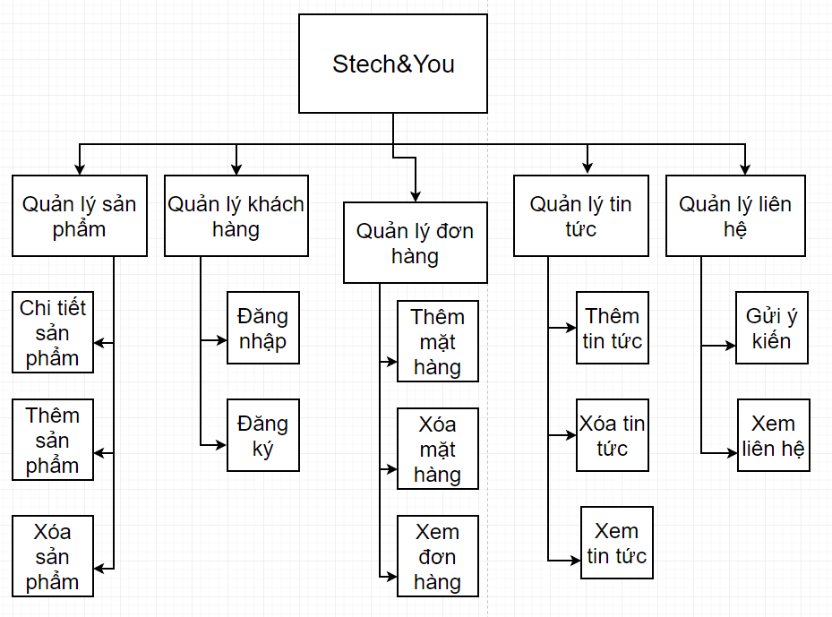

*Hình 3.1: Sơ đồ chức năng*

## SƠ ĐỒ NGỮ CẢNH

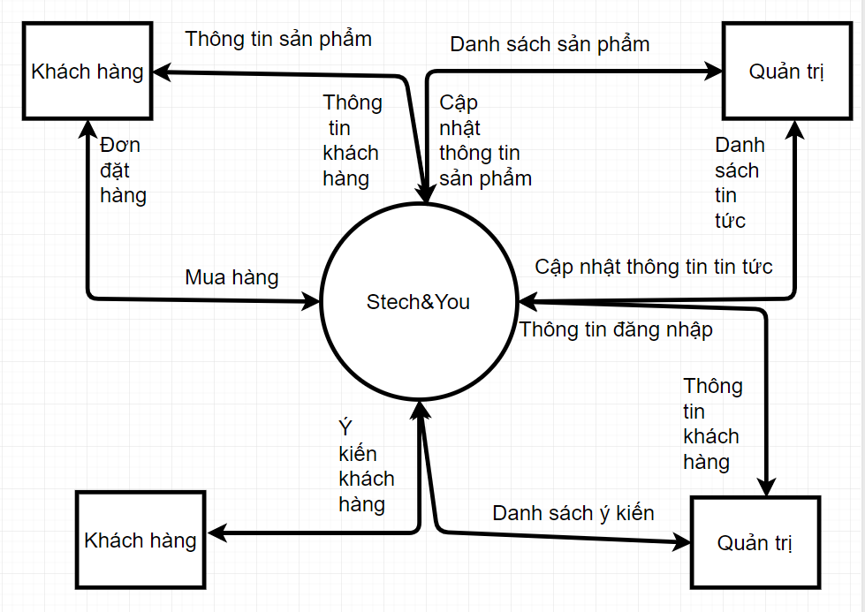

*Hình 3.2: Sơ đồ ngữ cảnh*

## SƠ ĐỒ LUỒNG DỮ LIỆU

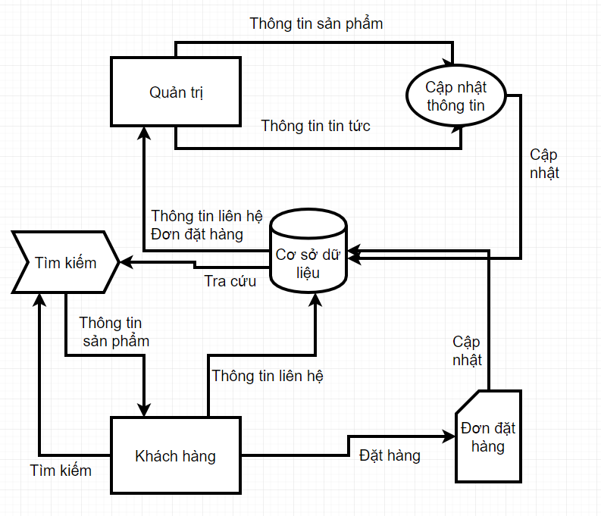

*Hình 3.3: Sơ đồ luồng dữ liệu*

# TÁC VỤ THIẾT KẾ VÀ TỔ CHỨC DỮ LIỆU

## TỔ CHỨC DỮ LIỆU

**SanPham** (MaSP, NgayCapNhat, TenSP, MaHang, GiaBan, AnhMH, AnhMH1, AnhMH2, AnhMH3, Soluongton, CPU, LoaiCPU, Ram, Crad, ManHinh, OCung, NoiDung)

|  |  |  |  |
| --- | --- | --- | --- |
| **Tên** | **Kiểu dữ liệu** | **Ràng buộc** | **Ghi chú** |
| Mã Laptop | Int | Identity | Primary key |
| Ngày cập nhật | Datetime |  |  |
| Tên Laptop | Nvarchar | 50 | Notnull |
| Mã hãng | int |  |  |
| Giá bán | BigInt |  |  |
| Mô tả | Ntext |  |  |
| Ảnh bìa (0,1,2,3) | Varchar | 50 |  |
| Số lượng tồn | Int |  |  |
| Ram | NVarchar | 50 |  |
| Ổ Cứng | NVarchar | 50 |  |
| Ảnh 1 | NVarchar | 50 |  |
| Ảnh 2 | NVarchar | 50 |  |
| Ảnh 3 | NVarchar | 50 |  |
| CPU | NVarchar | 50 |  |
| Loại CPU | NVarchar | 50 |  |
| Kích thước màn hình | NVarchar | 50 |  |
| Crad đồ họa | NVarchar | 50 |  |
| Màn hình | NVarchar | 50 |  |

**Hang** (MaHang, TenHang)

|  |  |  |  |
| --- | --- | --- | --- |
| **Tên** | **Kiểu dữ liệu** | **Ràng buộc** | **Ghi chú** |
| Mã hãng | Int | Identity | Primary key |
| Tên hãng | Nvarchar | 50 | Unique |

**QuanTri** (Tentk, matkhautk, tenadmin)

|  |  |  |  |
| --- | --- | --- | --- |
| **Tên** | **Kiểu dữ liệu** | **Ràng buộc** | **Ghi chú** |
| Tên tài khoản | Char | 30 | Primary key |
| Mật khẩu | Char | 30 |  |
| Họ tên | NVarchar | 50 |  |

**KhachHang** (IDKH, HoTen, TaiKhoan, Email, DienThoai, DiaChi, MatKhau)

|  |  |  |  |
| --- | --- | --- | --- |
| **Tên** | **Kiểu dữ liệu** | **Ràng buộc** | **Ghi chú** |
| Mã khách hàng | Int | Identity | Primary key |
| Họ tên | Nvarchar | 50 |  |
| Tài khoản | NVarchar | 50 |  |
| Mật khẩu | NVarchar | 50 |  |
| Email | NVarchar | 50 |  |
| Địa chỉ | Nvarchar | 70 |  |
| Điện thoại | Varchar | 11 |  |
| Số tiền dư | bigint |  |  |

**DonDatHang**(MaDH,TinhTrangGiaoHang, DaThanhToan, NgayDat,NgayGiao, IDKH)

|  |  |  |  |
| --- | --- | --- | --- |
| **Tên** | **Kiểu dữ liệu** | **Ràng buộc** | **Ghi chú** |
| Mã đơn hàng | Int | Identity | Primary key |
| Trạng thái  Thanh toán | Bit |  |  |
| Tình trạng  Giao hàng | Bit |  |  |
| Ngày đặt | Datetime |  |  |
| Ngày giao | Datetime |  |  |
| Mã khách hàng | Int |  |  |

**ChiTietDDH** (MaDH, MaSP, Soluong, Dongia)

|  |  |  |  |
| --- | --- | --- | --- |
| **Tên** | **Kiểu dữ liệu** | **Ràng buộc** | **Ghi chú** |
| Mã đơn hàng | Int |  | Primary key |
| Mã sản phẩm | Int |  | Primary key |
| Số lượng mua | Int |  |  |
| Đơn giá | bigint |  |  |

**AnhBia** (MaAnhBia, TenAnhBia, Link)

|  |  |  |  |
| --- | --- | --- | --- |
| **Tên** | **Kiểu dữ liệu** | **Ràng buộc** | **Ghi chú** |
| Mã ảnh bìa | Int | Identity |  |
| Tên Ảnh bìa | NVarchar | 50 | Primary key |
| Link | Ntext |  | Notnull |

**Tintuc** (MaTinTuc, AnhTinTuc,TieuDe,Link,NoiDung,Noidung2,Noidung3)

|  |  |  |  |
| --- | --- | --- | --- |
| **Tên** | **Kiểu dữ liệu** | **Ràng buộc** | **Ghi chú** |
| Mã tin tức | Int | Identity |  |
| Ảnh tin tức | NVarchar | 50 |  |
| Tiêu đề | NVarchar | 50 |  |
| Link | ntext |  |  |
| NoiDung,  Noidung(2,3) | ntext |  |  |

## SƠ ĐỒ THIẾT KẾ CƠ SỞ DỮ LIỆU VẬT LÝ

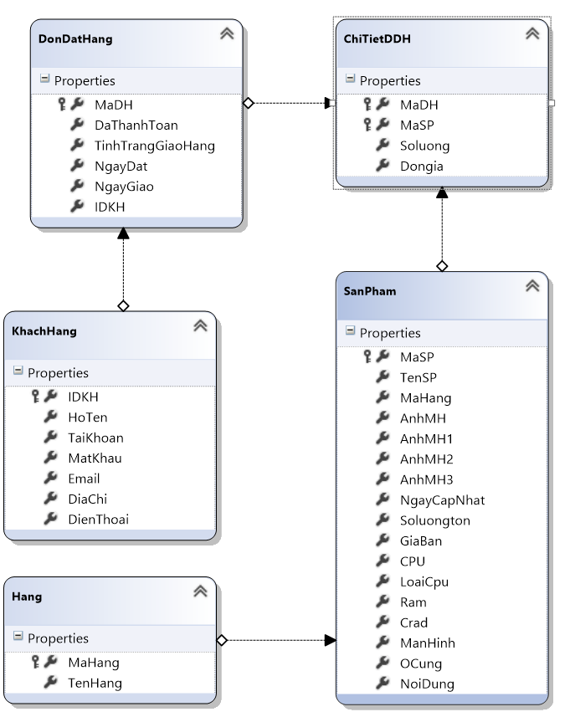

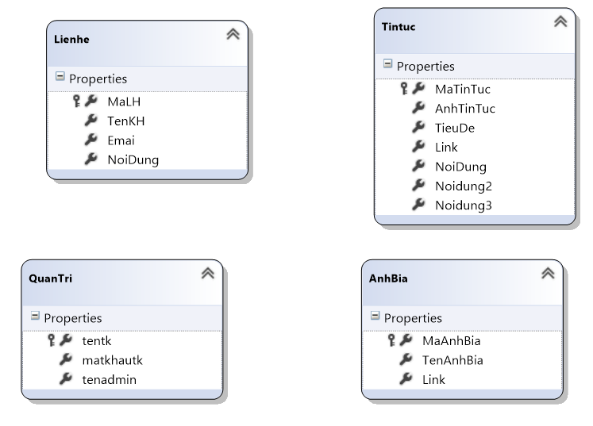

*Hình 4.2: Sơ đồ cơ sở dữ liệu vật lý*

# THIẾT KẾ GIAO DIỆN

## GIAO DIỆN NGƯỜI DÙNG

### Giao diện trang chủ

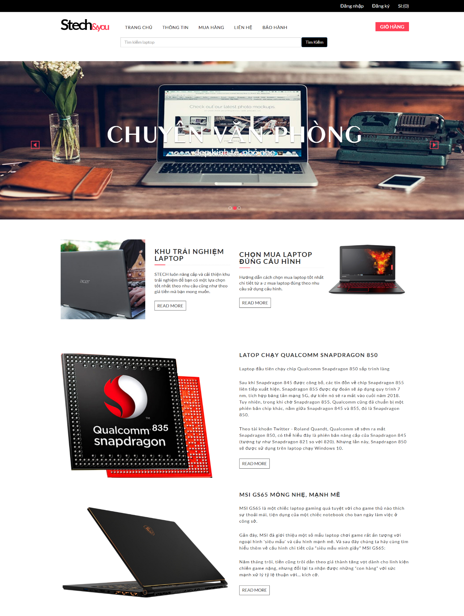

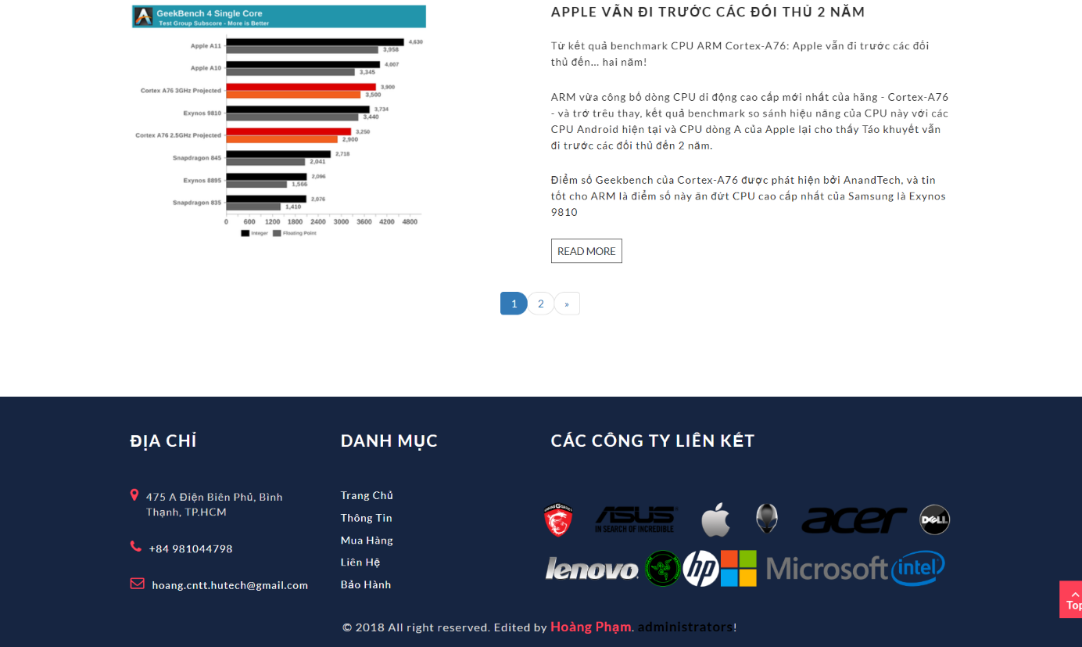

*Hình 5.1.1: Giao diện trang chủ*

Trang giới thiệu các tin tức công nghệ vắn tắt mới hoặc các sản phẩm laptop mới. Đồng thời có thanh tìm kiếm sản phẩm, cuối trang có phần liên hệ và các logo của các đối tác cung cấp sản phẩm. Trong phần thông tin công nghệ mới, chọn READ MORE, hệ thống sẽ đưa chúng ta dẫn ta đến trang đọc đầy đủ hơn.

Các danh mục chính (Trang chủ, thông tin, mua hàng, liên hệ, bảo hành, logo web, …. Có hầu hết ở các trang khác.

+ Liên hệ để vào trang liên hệ.

+ Thông tin để xem giới thiệu về web.

+ Mua hàng để xem sản phẩm.

+ Bảo hành để xem hướng dẫn bảo hành.

+ Giỏ hàng để xem giỏ hàng.

+ Đăng nhập để đăng nhập tào khoản.

+ Đăng ký để đăng ký tài khoản mới.

### Giao diện trang mua hàng

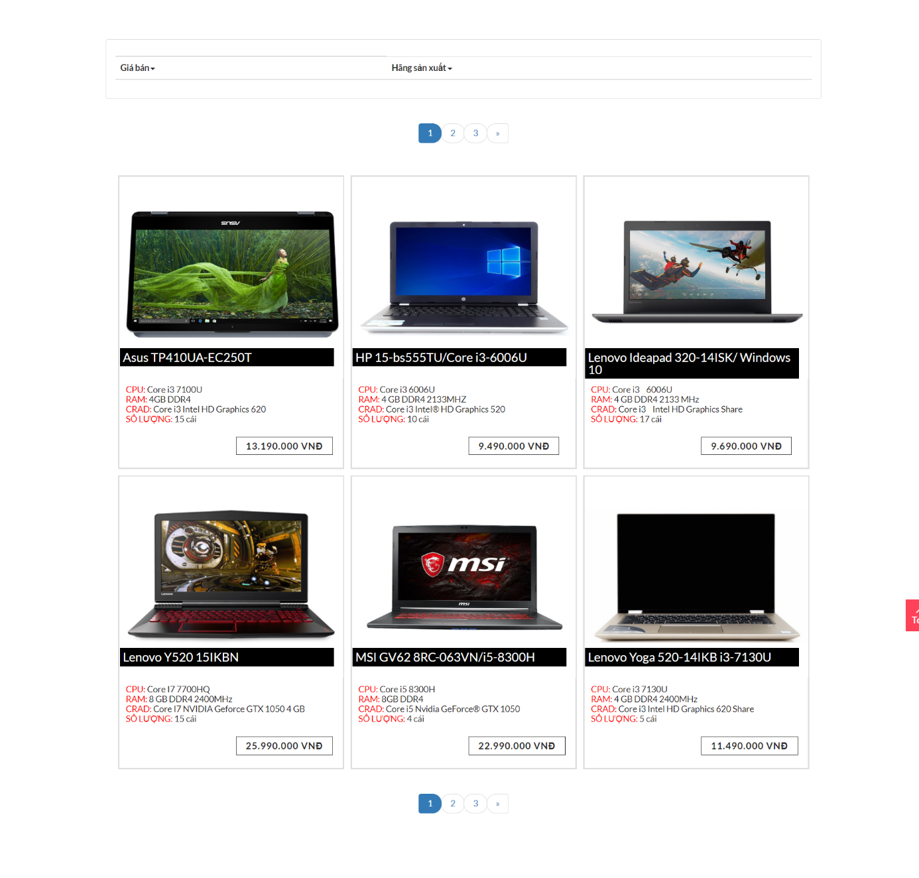

*Hình 5.1.2.1: Giao diện trang mua hàng*

Ở trang này khách hàng sẽ thấy được tất cả sản phẩm của cửa hàng theo ngày cập nhật mới nhất, mỗi sản phẩm sẽ hiện thị sơ lược một số thông tin cấu hình, tên, giá và ảnh minh họa.

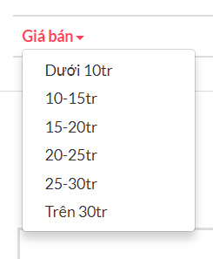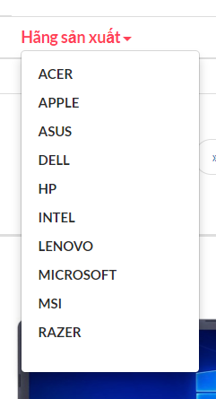

*Hình 5.1.2.2: Danh mục mua hàng*

Ngoài ra ở trang mua hàng, chúng ta có 2 danh mục chính (Giá bán, hãng sản xuất). Khách hàng có thể bấm chọn mức giá phù hợp với mình, đồng thời xem hoặc mua các sản phẩm theo hãng mình yêu thích.

### Chi tiết sản phẩm

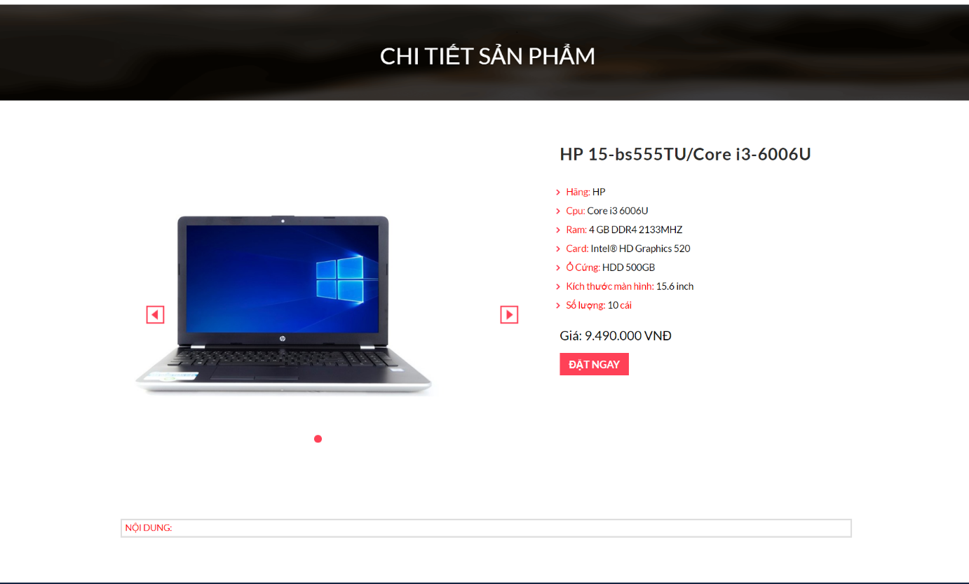

*Hình 5.1.3: Giao diện chi tiết sản phẩm*

Từ trang này khách có thể biết rõ một số thông tin về sản phẩm mình muốn mua như: Tên, Hãng sản xuất, cấu hình, giá … Nếu cảm thấy hài lòng về sản phẩm khách hàng hoàn toàn có thêm vào giỏ hàng của mình bằng cách click vào “Đặt Ngay”. Việc này giúp khách hàng tiết kiệm thời gian hơn khi mua nhiều sản phẩm cùng một lúc.

### Giao diện giỏ hàng

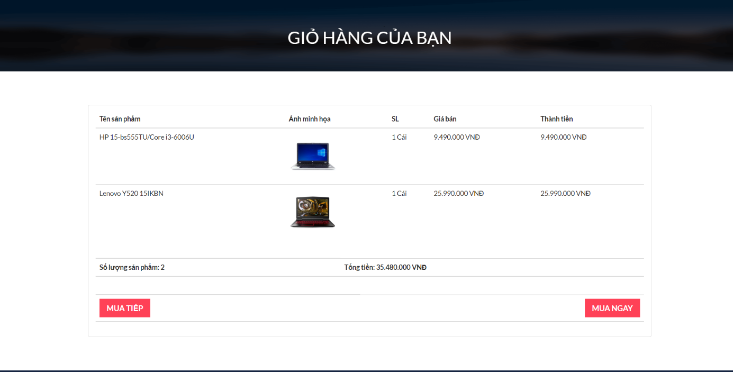

*Hình 5.1.4: Giao diện giỏ hàng*

Sau khi khách xem và chọn tất cả những sản phẩm mong muốn của mình. Khách tiến hành vào giỏ hàng, giỏ hàng sẽ hiện thị tất cả những sản phẩm mà khách đặt. Hiện thị cả số lượng đơn giá và tổng giá, tổng giá của tất cả sản phẩm và tổng số lượng sản phẩm có trong giỏ. Nếu khách muốn mua thêm sản phẩm nữa thì bấm vào “Mua Tiếp” hoặc muốn đặt hàng ngay thì bấm vào “Mua Ngay”.

### Xác nhập thông tin

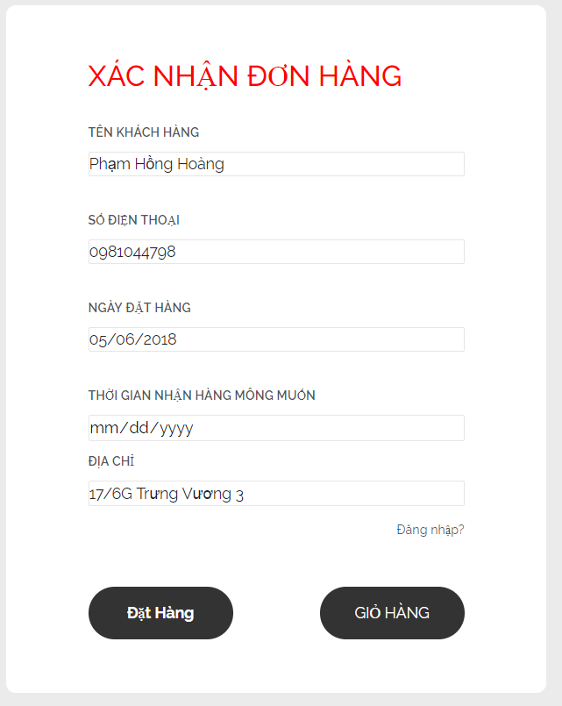

*Hình 5.1.5: Giao diện xác nhập thông tin*

Nếu như quý khách đã đăng nhập tài khoản, sau khi khách bấm vào “Mua Ngay”, hệ thống sẽ hiện thị lên trang xác nhận tài khoản. Nếu như tài khoản trên là của khách, khách vui lòng nhập thời gian nhận hàng mong muốn và bấm “Đặt Hàng”. Từ đó việc đặt hàng của khách đã thành công, việc còn lại chỉ chờ nhân viên liên hệ với khách. Còn nếu quý khách chưa đăng nhập, hệ thống sẽ bắt quý khách đăng nhập.

### Giao diện đăng nhập

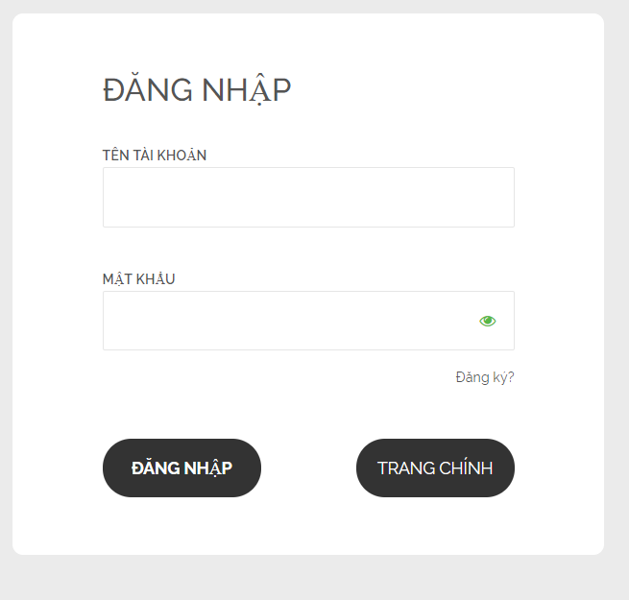

*Hình 5.1.6: Giao diện đăng nhập*

Trang này chính là trang đăng nhập của web, khách nhập tài khoản và mật khẩu của mình vào, sau đó bấm đăng nhập. Nếu như khách đã tạo tài khoản và nhập đúng thông tin đăng nhập thì hệ thống sẽ báo đăng nhập thành công, khách có thể đặt hàng tiếp. Còn nếu khách chưa có tài khoản thì hãy bấm vào “Đăng ký ?”.

### Giao diện đăng ký

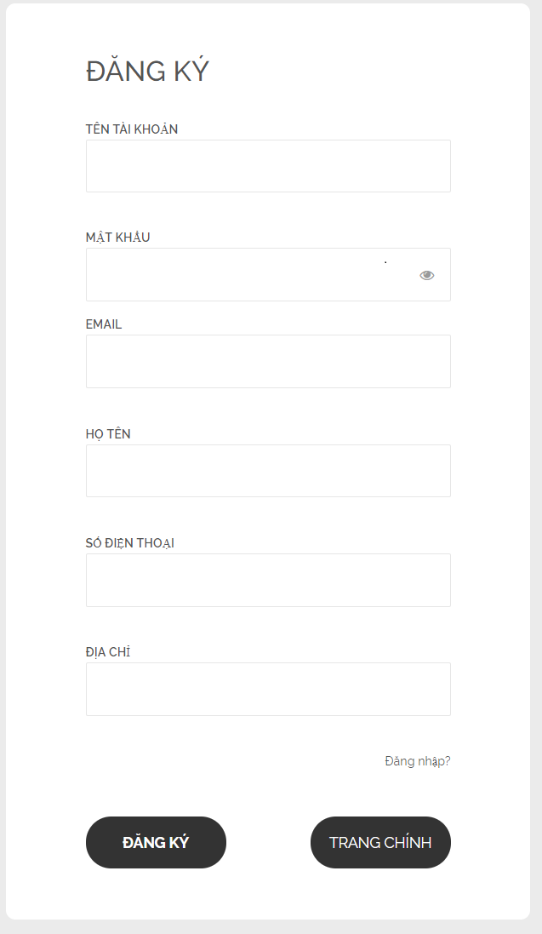

*Hình 5.1.7: Giao diện đăng ký*

Còn đây là giao diện đăng ký, khách bắt buộc phải nhập đầy đủ thông tin (Tên tài khoản, mật khẩu, …). Sau khi nhập thành công thông tin, khách bấm “Đăng Ký”, nếu không trùng email hoặc tên tài khoản, hệ thống sẽ báo chào mừng thành viên mới. Còn nếu hệ thống báo email hoặc tài khoản đã tồn tại, mời khách nhập lại.

### Giao diện thông tin

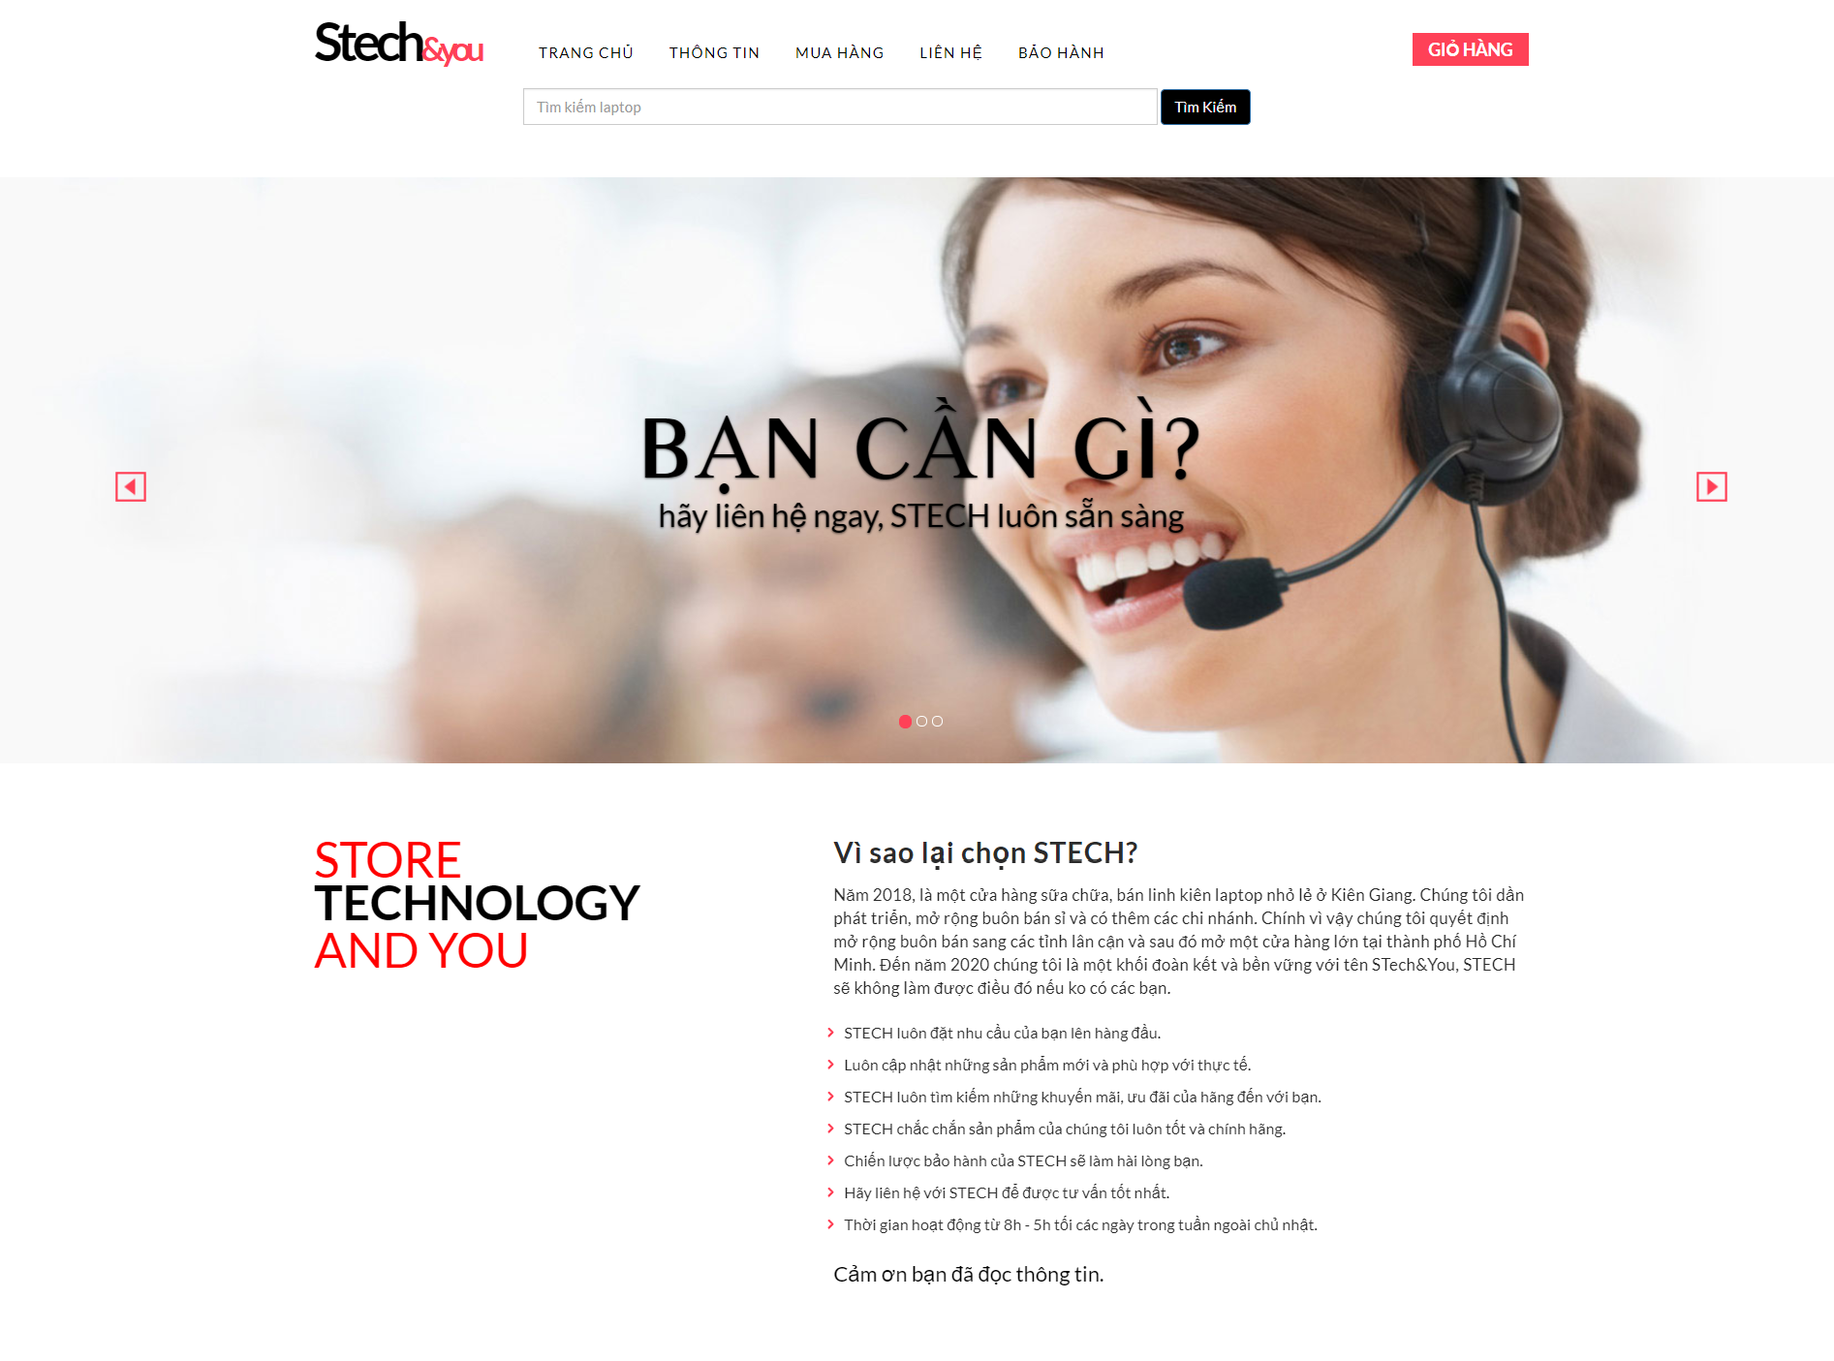

*Hình 5.1.8: Giao diện thông tin*

Tại đây, hiện thị sơ lượt giới thiệu về công ty, giới thiệu về web, thời gian hoạt động của cửa hàng.

### Giao diện liên hệ

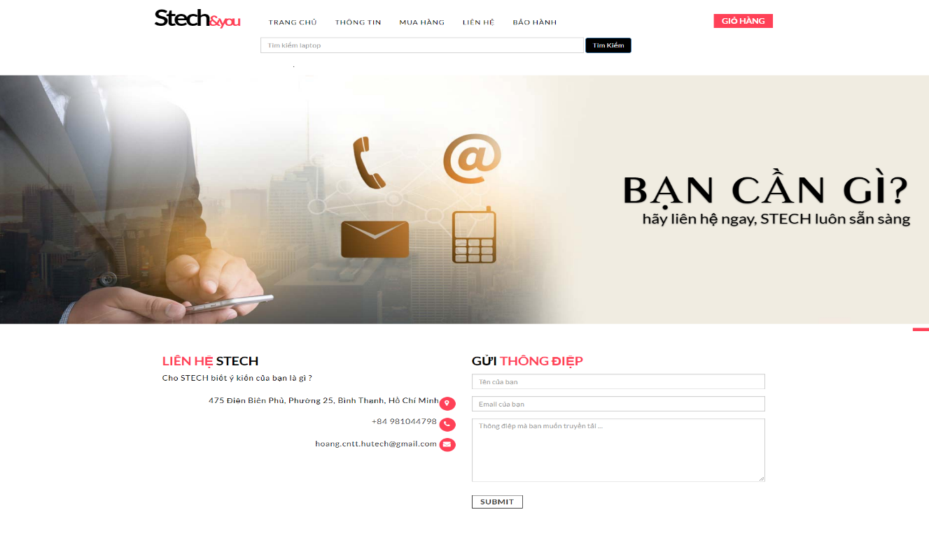

*Hình 5.1.9: Giao diện liên hệ*

Trang liên hệ sẽ giúp bạn đóng gói các ý kiến, kiến nghị đến với cửa hàng, khách nhập tên, email và nội dung và bấm “Submit” để gửi. Hoặc khách có thể liên hệ trực tiếp qua số điện thoại và đến trực tiếp địa chỉ được hiện thị trên trang.

### Giao diện bảo hành

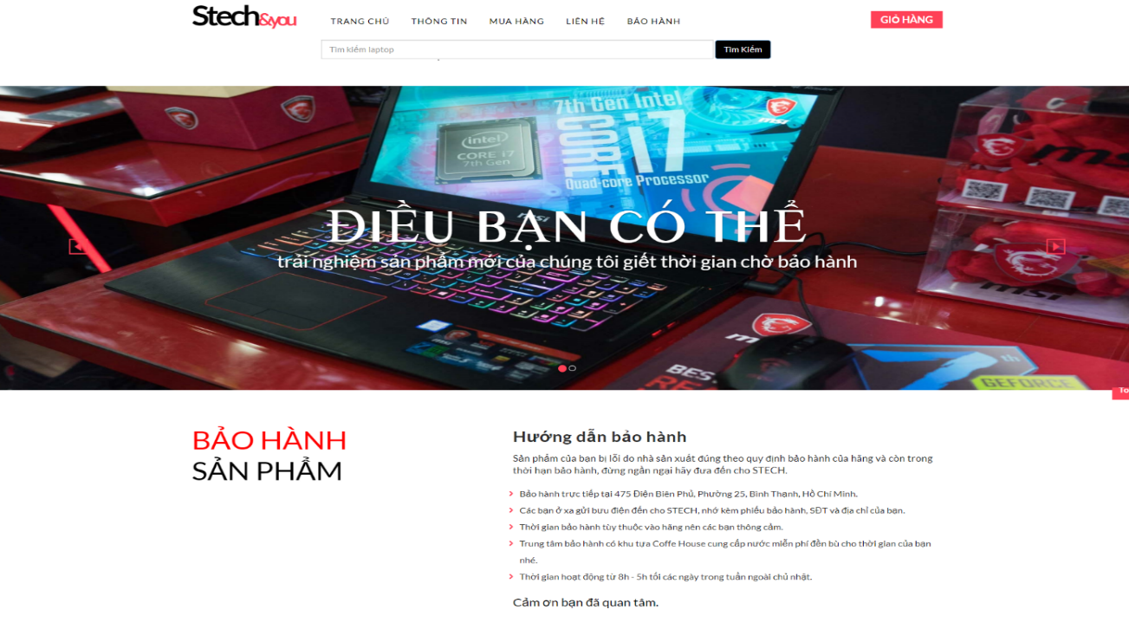

Hình 5.1.10: Giao diện bảo hành

Trang này thì sẽ cung cấp, hướng dẫn cho khác những cách thức bảo hành và hiện thị thời gian hoạt động của khu bảo hành.

### Khách hang quản lý đơn hàng

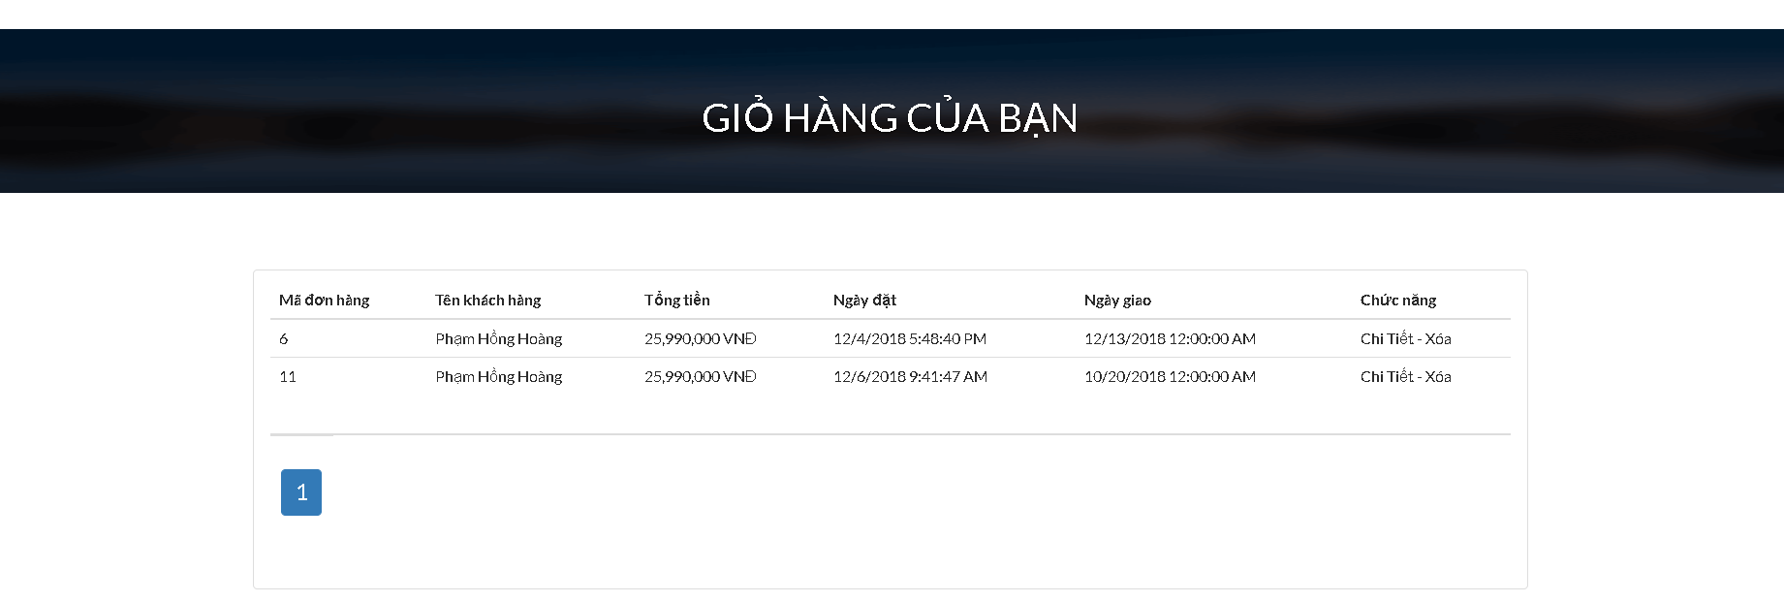

Hình 5.1.10: Giao diện quản lý đơn hàng

Trang này cho phép người dùng xem tất cả các đơn hàng mà mình đã đặt, người dùng có thể xem chi tiết đơn hàng hoặc xóa hủy đơn hàng đó nếu như cửa hàng chưa xác nhận giao hàng.

### Khách hàng quản lý thông tin tài khoản

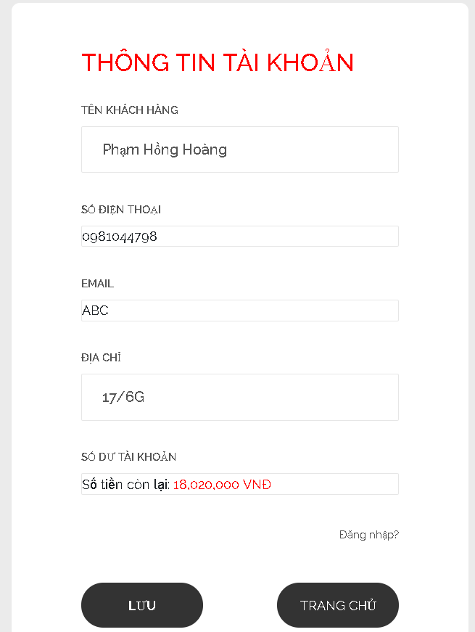

Hình 5.1.10: Giao diện quản lý tài khoản

Trang này cho phép khách hàng xem thông tin tài khoản của mình, cả số dư tài khoản hiện tại. Khách hàng có thể thay đổi họ tên và địa chỉ và bấm lưu.

### Khách hàng đặt hàng

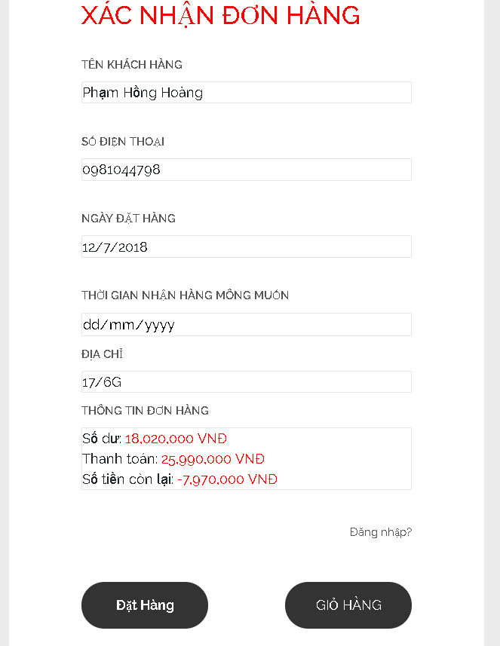

Hình 5.1.10: Giao diện đặt hàng

Khách hàng sau khi thêm sản phẩm vào giỏ hàng hoàn tất và tiến hành mua hàng, hệ thống tự kiểm tra tài khoản và số tiền cần thanh toán và tính ra số tiền dư cho khách hàng. Số tiền dư dương cho thấy khách hàng đủ tài khoản để thanh toán và có thể đặt hàng, số âm cho thấy khách hàng không đủ tài khoản và đặt hàng thì hệ thống sẽ báo lỗi không đủ tài khoản.

## GIAO DIỆN QUẢN TRỊ

### Giao diện đăng nhập admin

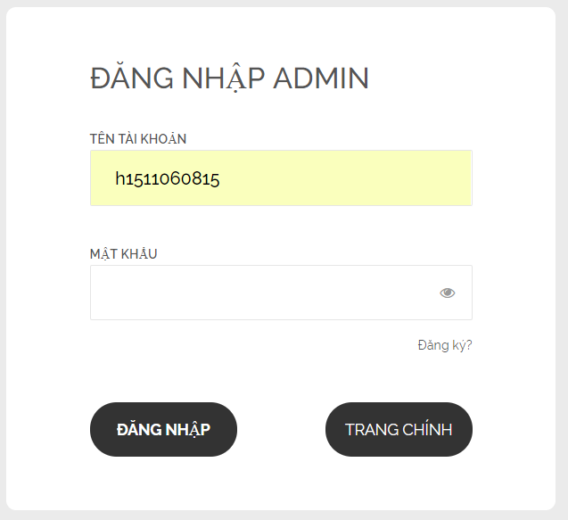

*Hình 5.2.1: Giao diện đăng nhập admin*

Trang này giúp người quản trị đăng nhập vào trang quản trị, nhằm duy trì trang web của cứa hàng.

### Trang chủ admin

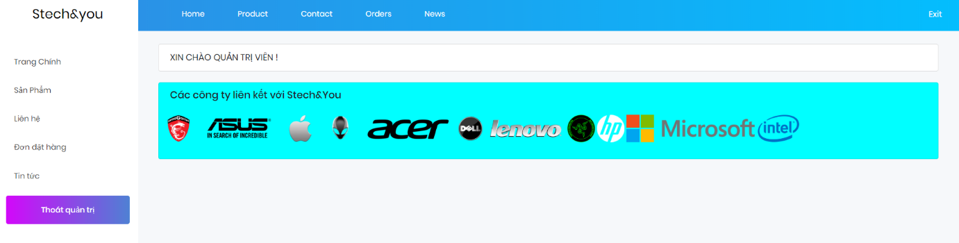

*Hình 5.2.2: Giao diện trang chủ admin*

Giao diện trang chủ của admin đơn giản chỉ view nhà cung cấp và một lời chào đơn gian.

### Quản lý sản phẩm

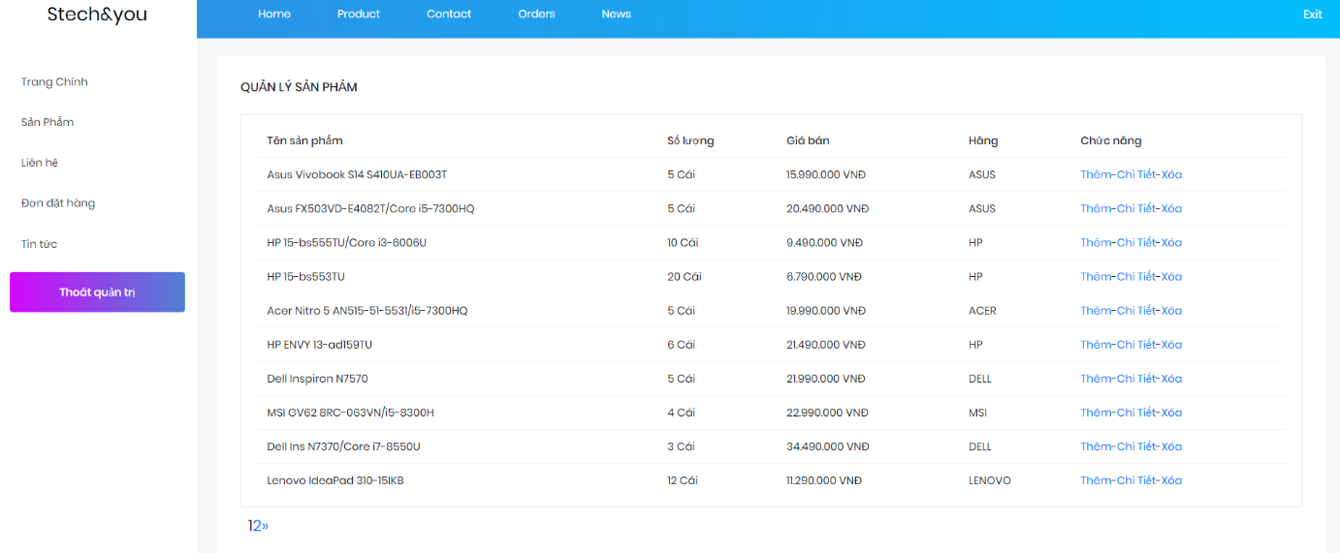

*Hình 5.2.3: Giao diện quản lý sản phẩm*

Trang này giúp người quản trị có thể thêm, xóa thông tin sản phẩm của cửa hàng, giúp Website của cửa hàng phong phú, đa dạng hơn về nhiều loại sản phẩm khác nhau.

### Quản lý liên hệ

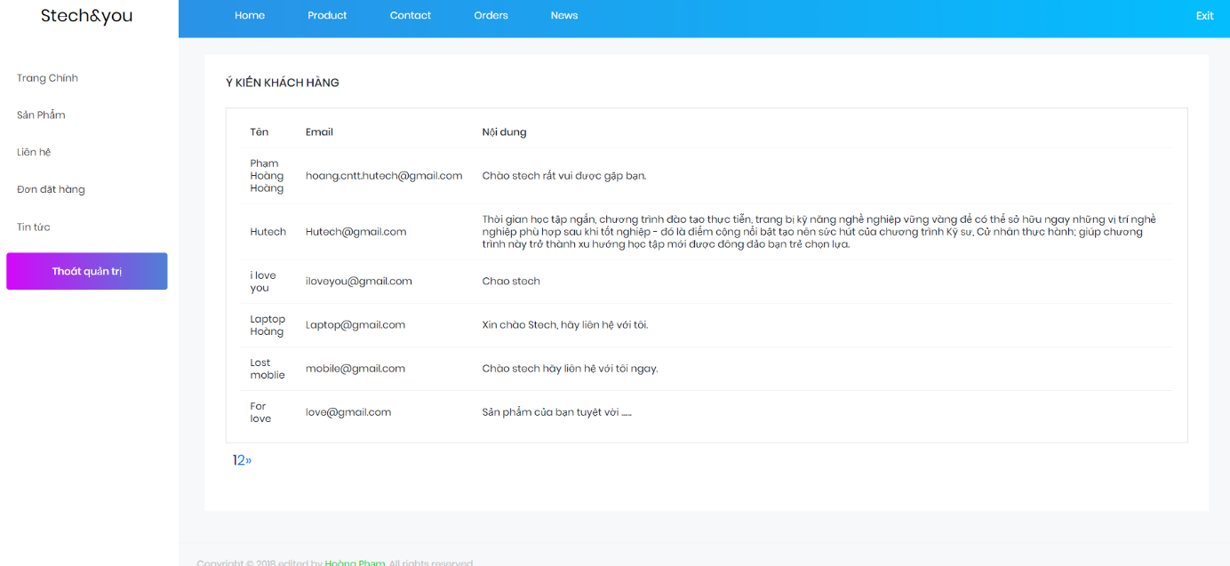

*Hình 5.2.4: Giao diện quản liên hệ*

Trang này giúp người quản trị có thể đọc các thông điệp mà khách gửi đến.

### Quản lý đơn đặt hàng

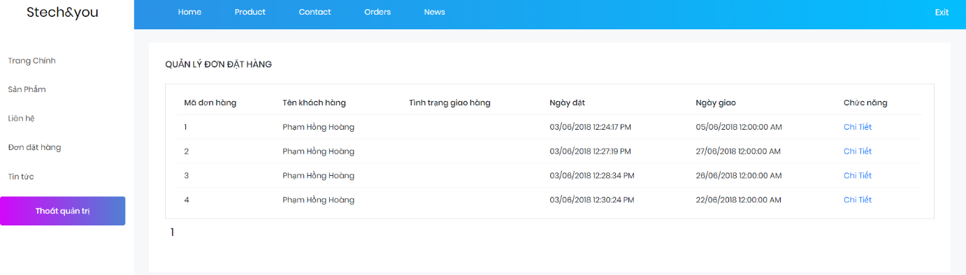

*Hình 5.2.5: Giao diện quản lý đơn đặt hàng*

Nhằm thống kê doanh thu, lời lỗ của cửa hàng, trang quản lý hóa đơn giúp người quản lý thống kê, báo cáo trong một thánh có bao nhiêu đơn đặt hàng, thống kê xem loại laptop nào bán chạy, loại nào không bán được. Từ đó đưu ra những giải pháp cụ thể giúp cửa hàng ngày càng phát triển.

### Quản lý tin tức

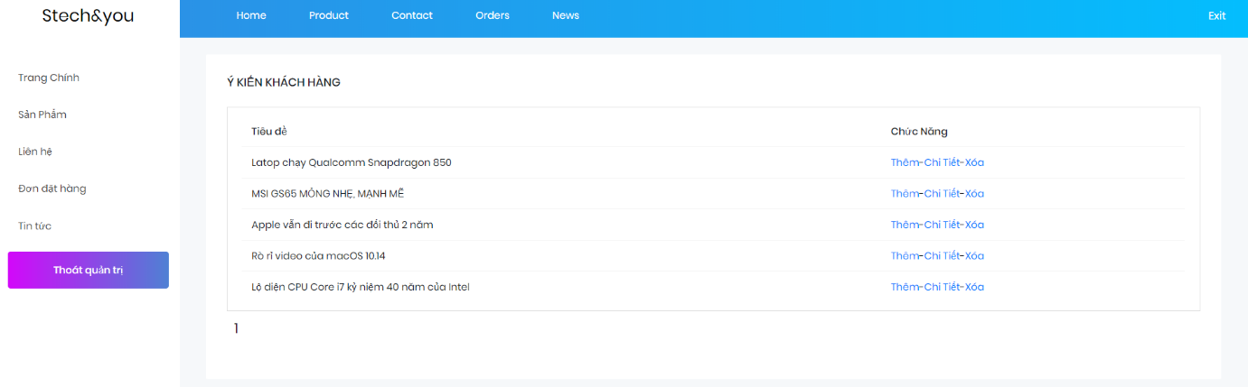

*Hình 5.2.6: Giao diện quản lý tin tức*

Quản lý tin thức giúp quản trị đưa ra các thông tin công nghệ mới cho quản trị coi, có thể thêm, sửa tin tức.

# GIAO DIỆN DI ĐỘNG

## GIAO DIỆN CHÍNH

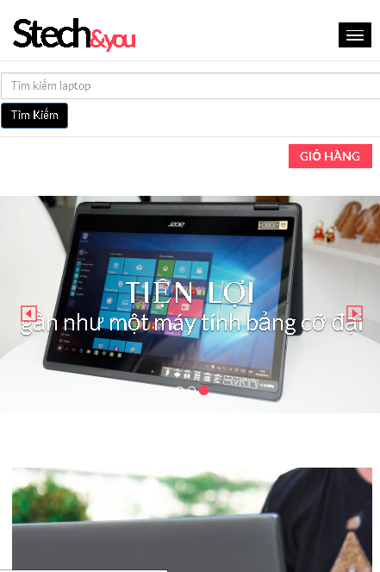

*Hình 6.1.1: Giao diện mobile home*

Đây là giao diện chính khi vào web bằng điện thoại di động, ta chọn để vào các nút chức năng của trang web.

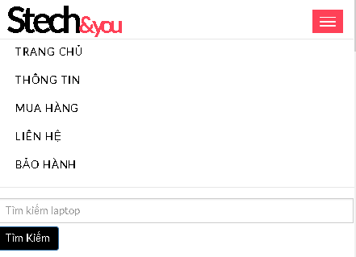

*Hình 6.1.2: Các phím chức năng*

Sau khi chọn, web hiện thị các chức năng như thông tin, mua hàng, liên hệ, bảo hành như vào web như PC.

## GIAO DIỆN THÔNG TIN

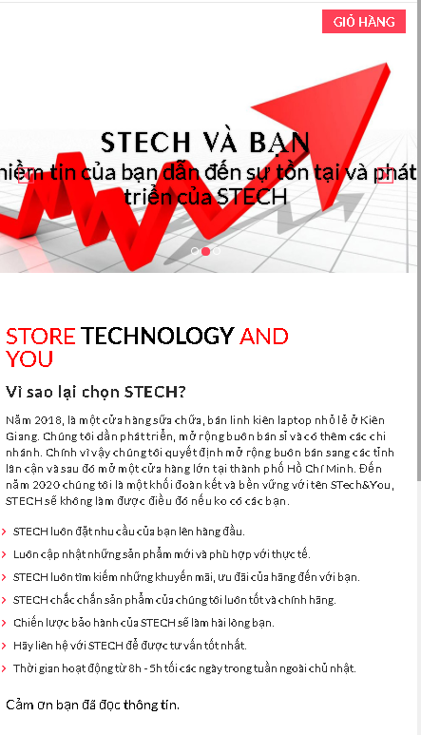

*Hình 6.2.1: Giao diện thông tin*

## GIAO DIỆN MUA HÀNG

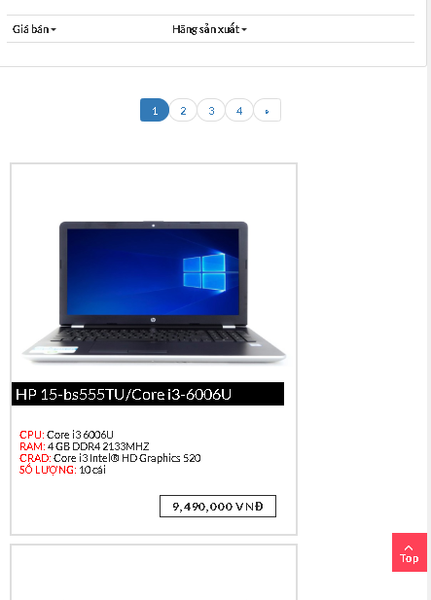

*Hình 6.3.1: Giao diện mua hàng*

## GIAO DIỆN LIÊN HỆ

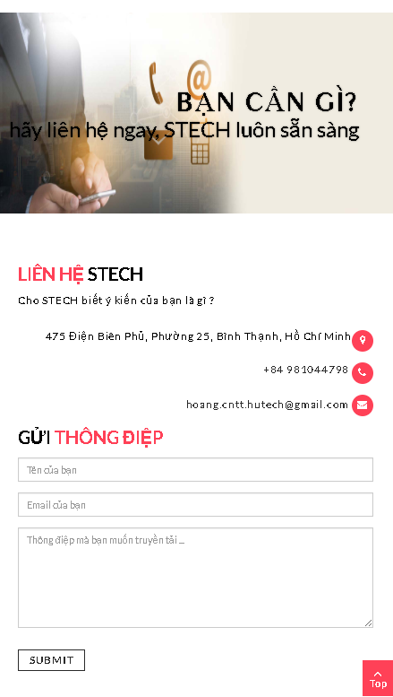

*Hình 6.4.1: Giao diện liên hệ*

## GIAO DIỆN BẢO HÀNH

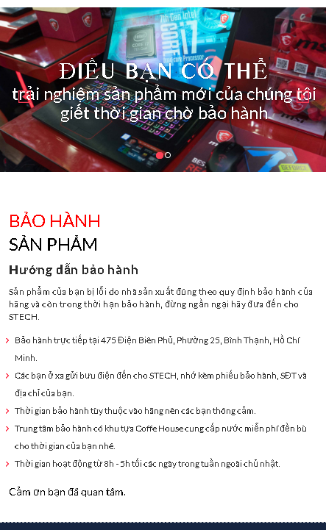

*Hình 6.5.1: Giao diện bảo hành*

## GIAO DIỆN GIỎ HÀNG

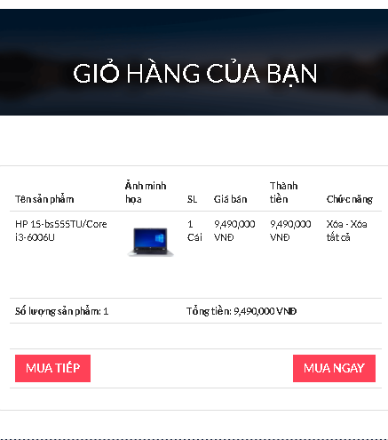

*Hình 6.6.1: Giao diện giỏ hàng*

## GIAO DIỆN ĐƠN HÀNG

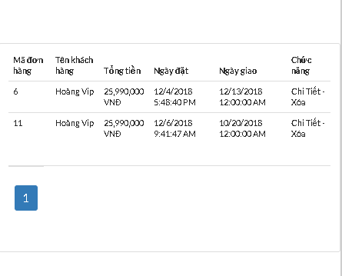

*Hình 6.7.1: Giao diện quản lý đơn hàng*

# KẾT LUẬN

## KẾT QUẢ ĐẠT ĐƯỢC

* Website của nhóm đã hoàn thành gần 80% như mô tả của khách hàng, tuy nhiên website còn chưa tối ưu.
* Giao diện đẹp mắt dễ sử dụng.
* Website thiết kế dễ thao tác, giúp người ghé thăm website không bị bỡ ngỡ khi truy cập vào trang web của cửa hàng.
* Chi phí xây dựng website khá rẽ, tiết kiệm chi phí cho cửa hàng.
* Giúp việc quản lý thông tin cửa hàng một cách nhanh chóng, ít sai sót.
* Sử dụng được trên cả màn hình mobile và ipad.
* …

Qua đây em có thêm kinh nghiệm trong việc thiết kê một trang web, cũng như nguyên lý hoạt động của nó, điều này giúp ích rất nhiều cho nhóm sau khi tốt nghiệp ra trường

## HẠN CHẾ

* Chưa có bảo mật mã hóa web.
* Chưa hiện thị được sơ đồ doanh thu.
* Các danh mục sản phẩm còn ít.
* Phần giao diện trang chủ admin còn sở sài.
* Các ảnh bìa của các trang chưa thêm vào bằng cơ sở dữ liệu.
* Giao diện còn chưa bắt mắt trên PC và mobile.
* …

## HƯỚNG PHÁT TRIỂN

* Một số chức năng nhóm cần hoàn thiện và phát triển trong tương lai:
  + Xuất được dữ liệu ra nhiều hình thức khác nhau.
  + Khắc phục được các hạn chế nêu trên.
  + Hoàn thành chức năng sửa sản phẩm, tối ưu hóa, tích hợp nhiều chức năng.
  + Việc bảo mật thông tin chưa có, thông tin khách hàng cần phải được mã hóa nhằm giảm nguy cơ lấy cắp thông tin của các tin tặc.
  + Tích hợp bình luận, sơ đồ giá trị gia tăng doanh thu, lượt view.
  + Dữ liệu cơ sở dữ liệu cần được lưu trên sever của google hãy những trang bảo mật tốt khách.
  + …

ĐÁNH GIÁ, NHẬN XÉT CỦA GIÁO VIÊN

## MỘT SỐ TÀI LIỆU THAM KHẢO

1. *Sự hỗ trợ và giúp đỡ của thầy Nguyễn Trường Hải .*
2. *Layout Free (*[*https://justfreetemplates.com/web-templates*](https://justfreetemplates.com/web-templates)*).*
3. *Hướng dẫn ASP.Net MVC 4 thầy Dương Thành Phết (*[*http://thayphet.net/*](http://thayphet.net/)*).*